Dělitelnost osmi (číslem 8)  Přirozené číslo je dělitelné osmi, když jeho poslední trojčíslí je dělitelné osmi  Př. čísla dělitelná 8 – 96, 112, 160, 248, 560, 800, 5 000, 25 088, …  čísla, která nejsou dělitelná 8 – 38, 177, 2 102, 5 100, 12 036, 56 078, …  Přirozené číslo je dělitelné osmi, i když jeho poslední trojčíslí je 000.  Liché číslo nemůže být dělitelné 8 !!!  34) Zakroužkujte všechna čísla dělitelná 8.  880 927 1 200 1 430 2 100 3 800 5 139 8 882  12 000 15 054 34 240 72 369 95 036 162 398 563 832  653 453 802 000 856 320 878 306 900 000 1 452 841  35) Zakroužkujte všechny násobky čísla 8.  164 720 1 816 1 082 2 961 3 300 5 408 6 850  9 036 13 424 21 130 30 007 53 160 230 000 173 517  256 361 368 080 478 125 556 000 805 248 1 000 917  36) Napište všechna čtyřciferná čísla dělitelná 8 menší než 1 040.  37) Z číslic 0, 1, 2, 3 sestavte největší a nejmenší trojciferné číslo dělitelné osmi, přičemž číslice se nesmí opakovat.  38) Doplňte čísla tak, aby byla dělitelná osmi. (stačí jedno z více řešení)  3 05. 1 0.2 4 .08 75 00. 145 1.8  39) Napište největší trojciferné číslo dělitelné osmi.  40) Zakroužkujte všechna čísla, která jsou dělitelná osmi a zároveň jsou dělitelná pěti.  480 577 808 1 000 2 024 3 125 3 240 8 100  41) Z číslic 0, 1, 3, 7 sestavte všechna trojciferná čísla dělitelná osmi, přičemž číslice se nesmí opakovat.  Dělitelnost devíti (číslem 9)  Přirozené číslo je dělitelné devíti, když jeho ciferný součet je dělitelný devíti  Př. 1269 … 1 + 2 + 6 + 9 = 18 číslo 1269 je dělitelné 9  2143 … 2 + 1 + 4 + 3 = 10 číslo 2143 není dělitelné 9  53) Zakroužkujte všechna čísla dělitelná 9  126 207 361 471 585 652 702 820 945 982  1 145 1 062 2 979 3 500 5 301 6 532 7 052 9 513  54) Zakroužkujte všechny násobky čísla 9  198 217 263 486 563 675 753 873 891 972  1 638 1 824 2 054 3 015 4 201 4 221 7 821 9 325  55) Napište všechna trojciferná čísla menší než 140 dělitelná devíti.  56) Z číslic 0, 1, 2, 4, 7 sestavte všechna trojciferná čísla dělitelná devíti, přičemž žádná číslice se nesmí opakovat.  57) Z číslic 1, 3, 4, 6, 9 sestavte největší a nejmenší trojciferné číslo dělitelné devíti, přičemž žádná číslice se nesmí opakovat.  58) Napište nejmenší a největší trojciferné číslo dělitelné devíti.  59) Zakroužkujte všechna čísla, která jsou dělitelná devíti a zároveň jsou dělitelná dvěma.  36 45 90 117 123 124 252 279 360 405  60) Doplňte čísla tak, aby byla dělitelná devíti. (stačí jedno z více řešení)  4 03. 7 0.1 8 . 01 13 00. 435 6.6  61) Nalezením čísel dělitelných devíti určete hledané slovo  1 417, 1 566, 2 830, 3 150, 4 416, 4 590, 5 000, 7 763, 8 739, 9 017, 9 351  L D A O S B R A Ř N E | Dělitelnost třemi (číslem 3)  Přirozené číslo je dělitelné třemi, když jeho ciferný součet je dělitelný třemi.  Př. 1 263 … 1+2+6+3 = 12 číslo 1263 je dělitelné 3  2 143 … 2+1+4+3 = 10 číslo 2143 není dělitelné 3  42) Zakroužkujte všechna čísla dělitelná 3.  126 307 351 431 515 552 603 700 861 913  1 135 1 052 2 031 4 500 5 001 6 532 7 052 9 213  43) Zakroužkujte všechny násobky čísla 3.  164 217 363 426 563 632 753 843 901 966  1 038 1 424 2 054 3 045 4 201 4 221 7 821 9 325  44) Napište všechna trojciferná čísla větší než 985 dělitelná třemi.  45) Z číslic 0, 3, 5, 7 sestavte všechna trojciferná čísla dělitelná třemi, přičemž žádná číslice se nesmí opakovat.  46) Z číslic 0, 2, 4, 5, 7 sestavte největší a nejmenší trojciferné číslo dělitelné třemi, přičemž žádná číslice se nesmí opakovat.  47) Napište nejmenší čtyřciferné číslo dělitelné třemi.  48) Zakroužkujte všechna čísla, která jsou dělitelná třemi a zároveň jsou dělitelná čtyřmi.  36 45 90 108 123 144 152 210 240 306  49) Doplňte čísla tak, aby byla dělitelná třemi. (stačí jedno z více řešení)  2 05. 1 0.2 3 . 08 43 00. 315 1.8  50) Napište nejmenší číslo dělitelné dvěma, třemi i čtyřmi.  51) Zakroužkujte číslo, které je dělitelné dvěma, třemi, čtyřmi i pěti.  24 30 40 45 50 60 72 75 80  52) Nalezením čísel dělitelných třemi určete hledané slovo  1 407, 1 562, 2 850, 3 250, 4 446, 4 890, 5 000, 8 763, 8 900, 9 017, 9 051  K A L O Í D R E O L K  Dělitelnost šesti (číslem 6)  Přirozené číslo je dělitelné šesti, když je dělitelné dvěma (sudé) a zároveň třemi (jeho ciferný součet je dělitelný třemi).  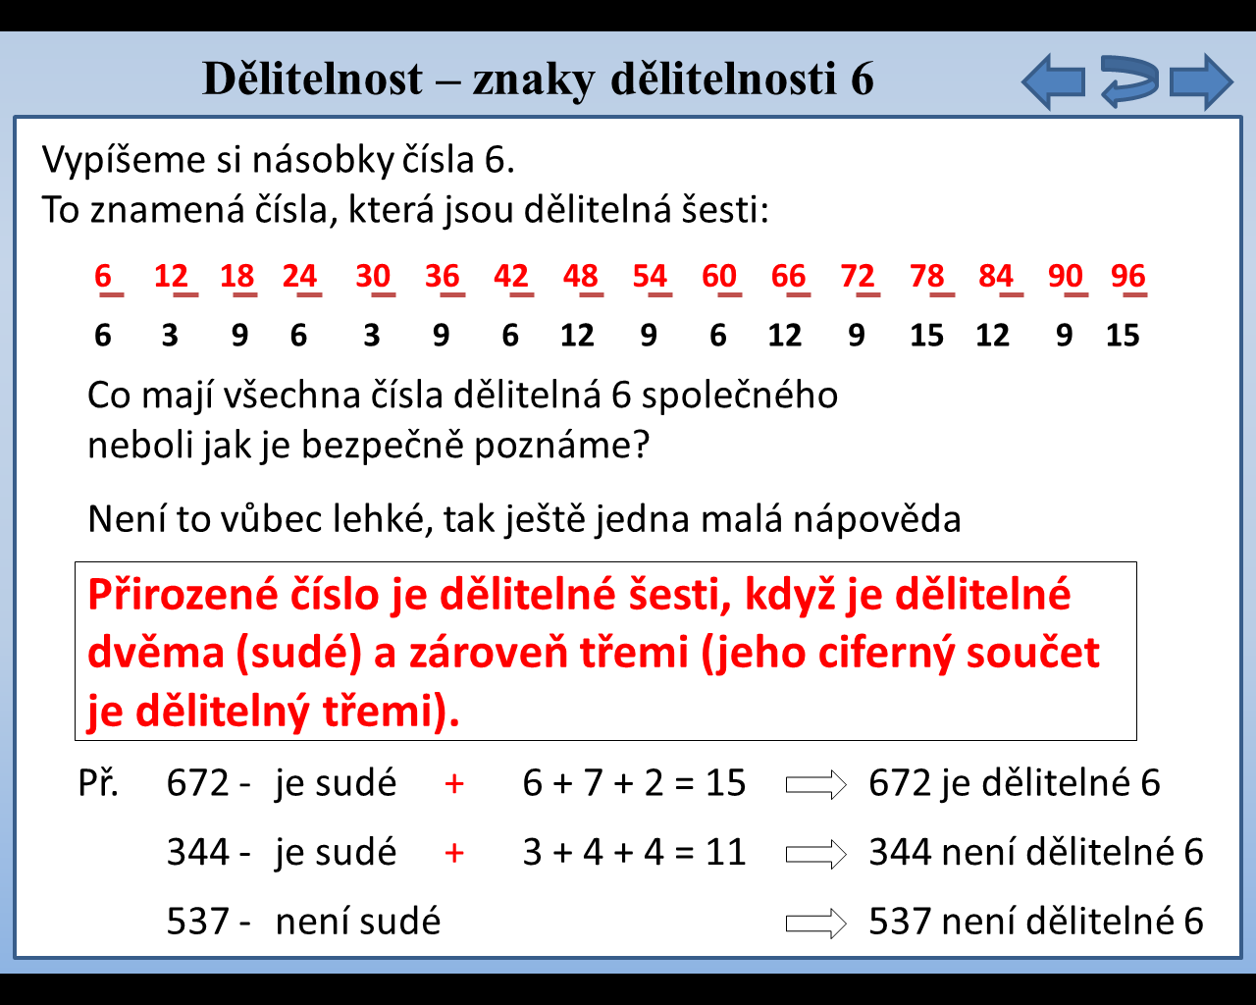  Př.  62) Zakroužkujte všechna čísla dělitelná šesti.  156 207 362 471 512 652 702 820 945 972  1 145 1 152 1 979 3 600 6 312 7 532 8 052 9 583  63) Zakroužkujte všechny násobky čísla 6.  188 216 258 476 513 684 762 873 882 962  1 638 1 924 2 074 3 026 4 701 4 212 7 820 9 324  64) Napište všechna trojciferná čísla větší než 970 dělitelná šesti.  65) Z číslic 0, 1, 2, 3 sestavte všechna trojciferná čísla dělitelná šesti, přičemž žádná číslice se nesmí opakovat.  66) Z číslic 0, 2, 3, 4, 6 sestavte největší a nejmenší trojciferné číslo dělitelné šesti, přičemž žádná číslice se nesmí opakovat.  67) Napište nejmenší a největší čtyřciferné číslo dělitelné šesti.  68) Doplňte čísla tak, aby byla dělitelná šesti. (stačí jedno z více řešení)  1 23. 5 0.1 8 . 20 13 01. 232 2.5  69) Zakroužkujte všechna čísla, která jsou dělitelná pěti a zároveň jsou dělitelná šesti.  36 45 90 117 125 120 232 250 360 405  70) Napište všechny jednociferné násobky šesti.

